 

UNIVERSIDAD NACIONAL AUTÓNOMA DE MÉXICO

FACULTAD DE INGENIERÍA

DIVISIÓN DE INGENIERÍA EN CIENCIAS DE LA TIERRA

“SISTEMAS Y CLASES CRISTALINOS”

FUNDAMENTOS DE PROGRAMACIÓN

ÁLVAREZ BECERRA JESREL

GRUPO 35

**Objetivo**

Este proyecto tiene como objeto brindar una herramienta más a los estudiantes que cursan la clase de mineralogía, haciendo énfasis en la parte de cristalografía, ya que este tema se presta a ser demasiado tedioso y dificulta el aprendizaje.

El proyecto pretende crear un programa que imprima en pantalla las distintas clases de un sistema cristalino leyendo un archivo ya existente.

**Alcance**

Aunque el programa aquí presentado puede determinar la clase y el sistema cristalino de un poliedro seleccionando el archivo correspondiente, hay algunos aspectos en los que podría mejorar, por ejemplo:

1. Un aspecto importante que mejoraría su funcionalidad sería que el programa pudiera dar la clase y sistema de un poliedro ingresando sus elementos de simetría, con estos datos seleccionaría el caso correspondiente e imprimiría en pantalla la información para cada caso.
2. Podría tener una interfaz gráfica y más interactiva, en la cual podrían mostrarse algunos esquemas de los poliedros mostrando los elementos de simetría, además de mostrar imágenes de los minerales que cristalizan en su respectiva clase y sistema.
3. Sería conveniente agregar la opción de “Crear archivo”, de esta manera no sería necesario que los archivos de texto existan, bastaría con tener esta opción para crearlos.
4. Otro aspecto más ambicioso sería crear una app, ya que es una manera mucho más sencilla y cómoda para aprender.

**Introducción**

La cristalografía es la ciencia que estudia los cristales. La mayoría de los minerales, compuestos orgánicos y numerosos materiales, adoptan estructuras cristalinas cuando se han producido las condiciones favorables. La cristalografía incluye el estudio del crecimiento y la geometría de estos cristales, la estructura que presentan las partículas constituyentes del cristal, y su composición química.

**Sistemas cristalinos**

Un cristal, bajo condiciones favorables de crecimiento, desarrollará superficies externas planas y uniformes (caras) que pueden asumir formas geométricas regulares, lo cual es expresión de su distribución interna regular atómica. En cristales con caras bien desarrolladas se pueden reconocer los elementos de simetría como ejes de rotación, planos de simetría, etc. Un estudio sistemático de las formas externas de los cristales conduce a 32 simetrías o combinaciones de simetría. Algunas de estas 32 clases de cristales tienen características de simetría en común con otras, lo que permite agruparlas en uno de los seis sistemas cristalinos.

* Sistema cúbico: En el sistema cúbico todos los cristales son referidos a tres ejes iguales, pertenecientes entre sí e intercambiables por tener igual longitud.
* Sistema tetragonal: Tres ejes perpendiculares entre sí, dos de ellos en el plano horizontal, iguales e intercambiables. El tercer eje o vertical es más corto o más largo que los otros dos.
* Sistema hexagonal: Cuatro ejes de referencia: tres de ellos de igual longitud en el plano horizontal, que se cortan bajo ángulos de 120º. El cuarto eje, o vertical, es más corto o más largo que los otros tres y perpendicular al plano que los contiene.
* Sistema ortorrómbico: Tres ejes perpendiculares entre sí, todos ellos de diferente longitud.
* Sistema monoclínico: Tres ejes desiguales: dos de ellos en un plano vertical, que se cortan en un ángulo oblicuo; el tercer eje es perpendicular al plano de los otros dos.
* Sistema triclínico: Los tres ejes de longitud diferente que se cortan oblicuamente.

**Clases cristalinas**

En función de los elementos de simetría se distinguen:

* Holoedría: Es la clase cristalina que posee el mayor número de operaciones de simetría.
* Hemiedría: Es la clase que posee la mitad de las operaciones de simetría. A su vez puede ser:

+Paramórfica: Se caracteriza porque conserva el centro de simetría.

+Enantiomórfica: En ella no hay planos de simetría.

+Hemimórfica: Se caracteriza porque los ejes de simetría son polares.

* Tetartoedría: Es la clase cristalina que posee la cuarta parte de las operaciones de simetría.

**Desarrollo**

**Algoritmo**

Problema: Mostrar las distintas clases cristalinas, esto leyendo un archivo ya existente para cada sistema cristaloino.

Datos de entrada: Corresponde a un número entero, este entra a un “switch-case” para poder seleccionar el archivo correspondiente y así mostrar las clases del sistema elegido.

Datos de salida: Corresponde a las clases cristalinas, el programa arrojará la información del archivo seleccionado.

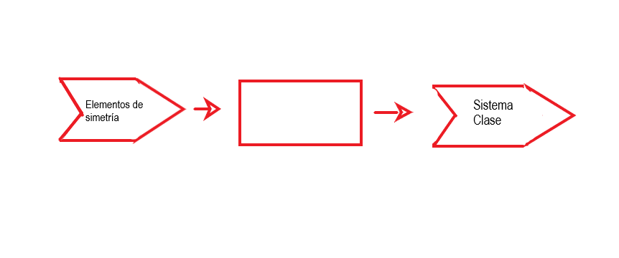

Solución

1. Leer la variable de tipo entero “op”
2. Si el valor de “op” es 1 el programa imprimirá en pantalla el contenido del archivo “monoclinico.txt”.
3. Si el valor de “op” es 2 el programa imprimirá en pantalla el contenido del archivo “ortorrombico.txt”.
4. Si el valor de “op” es 3 el programa imprimirá en pantalla el contenido del archivo “trigonal.txt”.
5. Si el valor de “op” es 4 el programa imprimirá en pantalla el contenido del archivo “cubico.txt”.
6. Si el valor de “op” es 5 el programa imprimirá en pantalla el contenido del archivo “triclínico.txt”.
7. Si el valor de “op” es 6 el programa imprimirá en pantalla el contenido del archivo “tetragonal.txt”.
8. En cualquier otro caso el programa imprimirá el mensaje “Opción invalida”.

**Diagrama de flujo**

Menú

7._Sistema tetragonal.

1._Sistema monoclínico.

2._Sistema ortorrómbico.

6._Sistema triclínico.

5._Sistema cúbico.

4._Sistema hexagonal.

3._Sistema trigonal.

**Pseudocódigo**

INICIO

//variables

op : ENTERO

cadena [1000] : CARÁCTER

*monoclínico: ARCHIVO

*ortorrómbico: ARCHIVO

*trigonal: ARCHIVO

*hexagonal: ARCHIVO

*cubico: ARCHIVO

*triclínico: ARCHIVO

*tetragonal: ARCHIVO

SELECCIONAR (op) EN

CASO 1 ->

MIENTRAS fgets(cadena,1000, monoclínico)!=NULL ENTONCES

LEER “monoclinico.txt”

FIN MIENTRAS

CASO 2 ->

MIENTRAS fgets(cadena,1000, ortorrómbico)!=NULL ENTONCES

LEER “ortorrombico.txt”

FIN MIENTRAS

CASO 3 ->

MIENTRAS fgets(cadena,1000, trigonal)!=NULL ENTONCES

LEER “trigonal.txt”

FIN MIENTRAS

CASO 4 ->

MIENTRAS fgets(cadena,1000, hexagonal)!=NULL ENTONCES

LEER “hexagonal.txt”

FIN MIENTRAS

CASO 5 –>

MIENTRAS fgets(cadena,1000, cubico)!=NULL ENTONCES

LEER “cubico.txt”

FIN MIENTRAS

CASO 6 ->

MIENTRAS fgets(cadena,1000, triclinico)!=NULL ENTONCES

LEER “triclínico.txt”

FIN MIENTRAS

CASO 7 ->

MIENTRAS fgets(cadena,1000, tetragonal)!=NULL ENTONCES

LEER “tetragonal.txt”

FIN MIENTRAS

FIN SELECCIONAR

FIN

**Código**

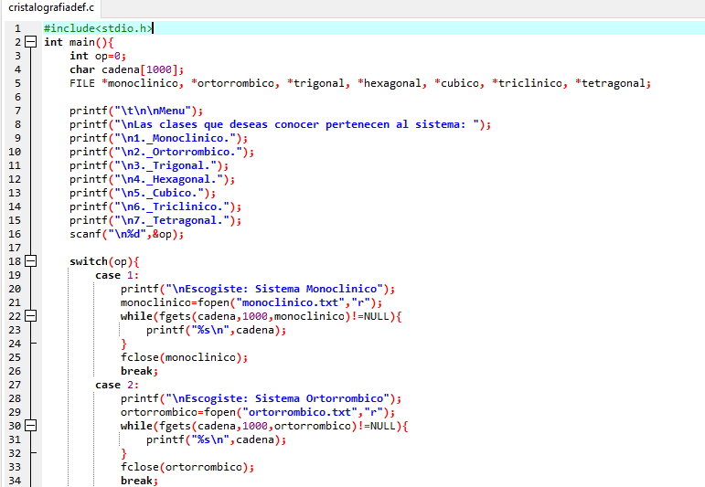 **Figura 1**

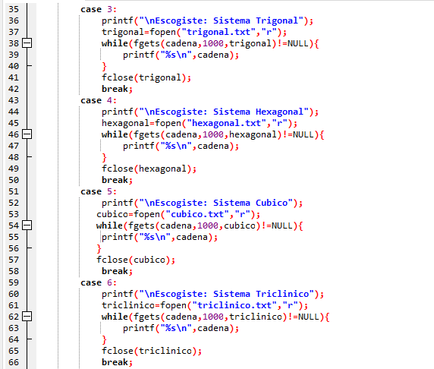**Figura 2**

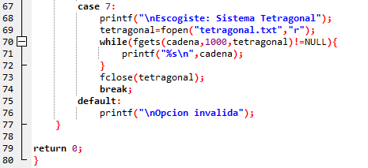 **Figura 3**

**Conclusiones**

El programa presentado en este proyecto es capaz de leer un archivo de texto e imprimir el contenido en pantalla, aunque en este caso se utilizó para mostrar las clases de los siete sistemas cristalinos bien podría modificarse el código para darle usos muy diferentes.

Al principio el propósito del programa era algo diferente, sin embargo, durante el desarrollo del código se presentaron una serie de problemas que superaban mis conocimientos y experiencia en lenguaje C, por ejemplo, no sabía cómo hacer que el programa leyera línea por línea el contenido del archivo, lo difícil estaba en que cada línea era un arreglo de caracteres de longitud variable y dependiendo de los elementos del arreglo el programa debía seleccionar de que clase y que de sistema se trataba, por estos motivos decidí cambiar un poco la funcionalidad del programa, ahora su función es mostrar las distintas clases de los siete sistemas cristalinos, para esto se crearon siete archivos de texto(uno por cada sistema) y con una estructura “switch-case” se selecciona el sistema del que se quiere conocer las clases cristalinas.

Este proyecto sirvió como un gran repaso de todo lo visto en clase durante el semestre y que sin duda reafirmo los conocimientos adquiridos en la materia.

**Referencias**

<http://ocw.uniovi.es/pluginfile.php/689/mod_resource/content/1/1C_C11812_A/contenidos%20en%20pdf%20para%20descargar/4.pdf>

-